ข้อมูล ณ วันที่ 20 ก.พ.67
ประชาสัมพันธ์
งานสอบสวน
ประจำเดือน ตุลาคม 2566

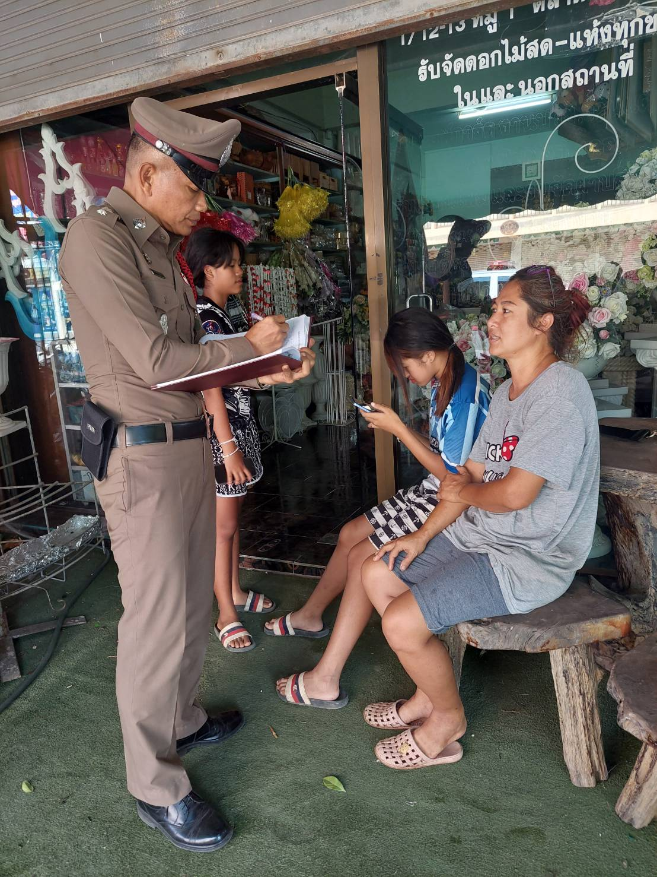

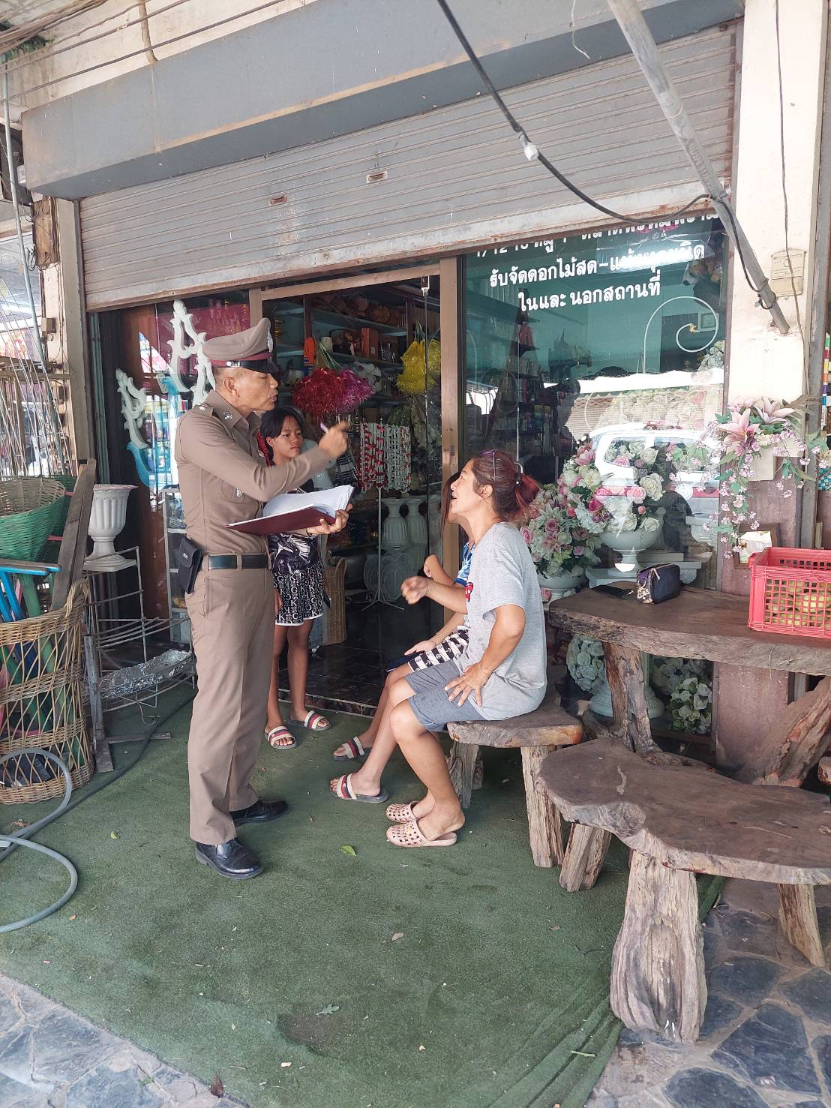
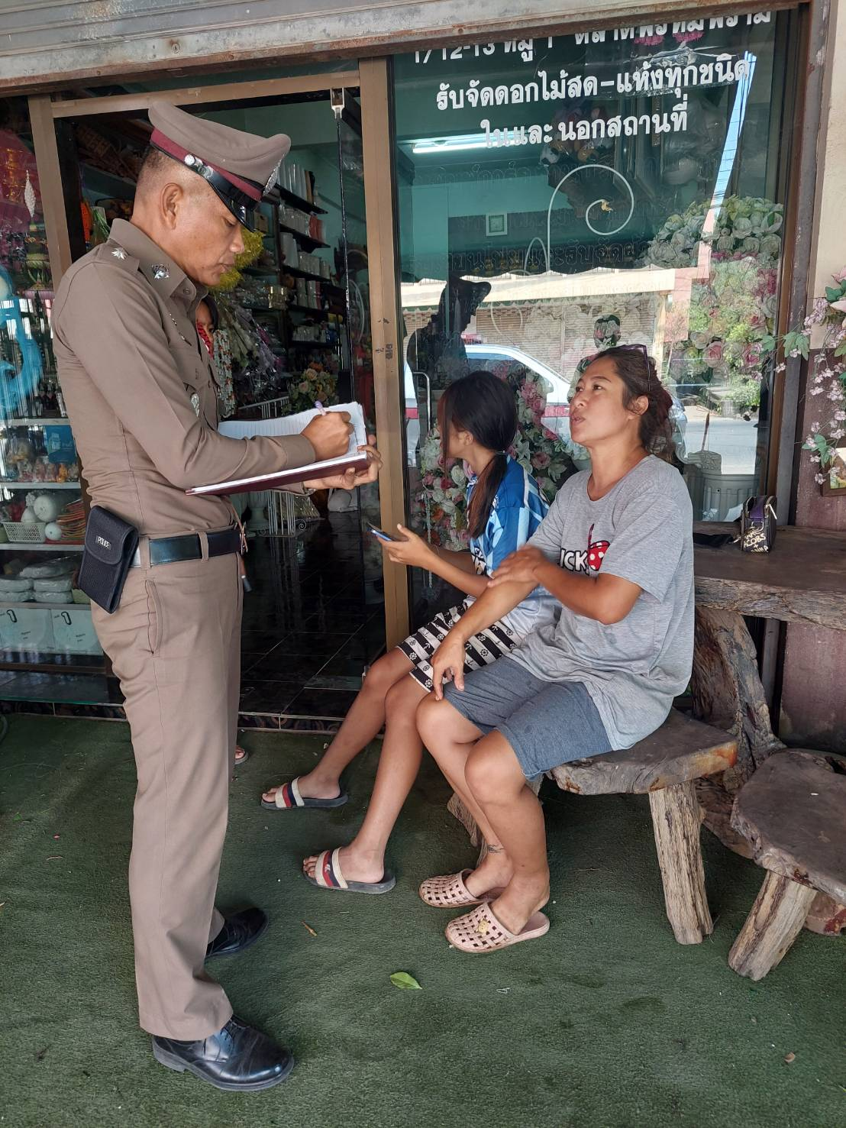
วันที่ 16 ตุลาคม 2566 เวลา 09.30 น. ร.ต.อ.คณพศ อินทุภูติ รอง สว.(สอบสวน)สภ.พรหมพิราม ได้ตรวจเยี่ยมผู้เสียหาย ด.ญ.เกวลิน สวัสดิ์มิ่ง ในคดีกระทำชำเราเด็ก บ้านเลขที่ 15/5 ม.12 ต.พรหมพิราม
อ.พรหมพิราม จ.พิษณุโลก

